Сценарий сказки

«The hen that land the golden eggs»

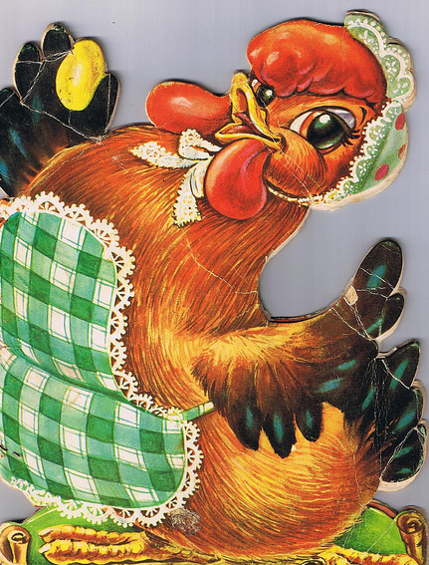

МБОУ СОШ № 5
г. Дивногорска

Сценарий сказки
«The hen that land golden eggs»
для 2 классов

Разработала: учитель английского языка

Непомнящих Татьяна Михайловна

2016
Аннотация

Данный материал является разработкой внеклассного мероприятия для учащихся 2 классов. В ходе мероприятия развиваются навыки устной речи, развивается диалогическая речь, развиваются навыки анализа действий и их коррекции сообразно проведенной рефлексии, воспитывается уважительное отношение к окружающим людям, формируется положительное отношение к таким понятиям как честность, равенство, справедливость.
Может представлять интерес для учителей английского языка при проведении предметных недель, внеклассных мероприятий.
Приложение: Сценарий сказки «The hen that land the golden eggs»
Музыкальные файлы.

Цели:
- Активизация навыков диалогической и монологической речи.
- Повышение мотивации к изучению английского языка.

THE HEN THAT LAND
THE GOLDEN EGGS

Characters: the storyteller, Tina, the mother, the magician, the hen, the boy.

Storyteller: Once upon a time there lived a little girl, Tina. She was very kind but poor. Once she met a magician who gave her a hen. (играет музыка из к/ф «Золушка»)

Tina: Mother, mother, sing and jump! I have a hen!

Mother: It’s very good! I am very hungry. And now we will have eggs. Put the hen in the box and go to bed. (играет музыка из «Спокойной ночи малыши»)

Встаёт солнце и выносится надпись
Morning
Tina: Good Morning hen!

Hen: Good Morning Tina!

Tina: Oh! Is it a golden egg?

Hen: Yes, it is

Tina: I am rich! (танцует)

Mother: I am rich! (танцует

Storyteller: Tina was happy but she was getting greedier and greedier every day

Играет музыка из к/ф «Красотка», появляется табличка «Day 1», Тине выносят новое платье, появляется табличка «Day 2», Тине выносят бусы, появляется табличка «Day 3», Тине выносят диадему и пирожное. Стихает музыка. Появляется мальчик.

Boy: Hello Tina. Give me some bread, please.

Tina: No, go away!

Boy: Please, I am very hungry!

Tina: No, go away!

Мальчик убегает громко рыдая. Тина ложиться спать. Всходит солнце и появляется табличка «Morning».

Tina: Hello hen

Hen: Hello Tina

Tina: Oh, no! It’s not golden! Silly hen, where is my golden egg? (кричит и топает ногами).

Появляется волшебник

Magician: Tina, you are very, very bad! Give me my hen back!

Tina: Oh, no, please! I will become good again! (зовет мальчика). Boy, run here! Take this bread, please!

Boy: Thank you, Tina. It’s yummy! (убегает)

Magician: Well, Tina, keep the hen!

Tina: Thank you, Magician! (волшебник уходит)

Тина бережно кладет курицу в коробку, зевает и ложится спать.
Встает солнце, появляется табличка «Morning».

Tina: Hello a kind hen

Hen: Hello Tina

Tina: Oh, the egg is golden again!

Hen: Yes it is. Be a good girl!
Тина танцует с яйцом, играет музыка из к/ф «Золушка».

Storyteller: Since then Tina and her mother helped poor people.

THE END
Поклон.

Использованные ресурсы:
http://www.bilingual.ru/goods/tales/hen.html
http://x-minus.org/track/20922/oh-pretty-woman
http://x-minus.org/track/207776/спят-усталые-игрушки
http://x-minus.org/track/7131/золушка-2

